Trusler og vold

Undersøkelse blant Utdanningsforbundets medlemmer som er grunnskolelærere

29. mai – 27. juni 2017

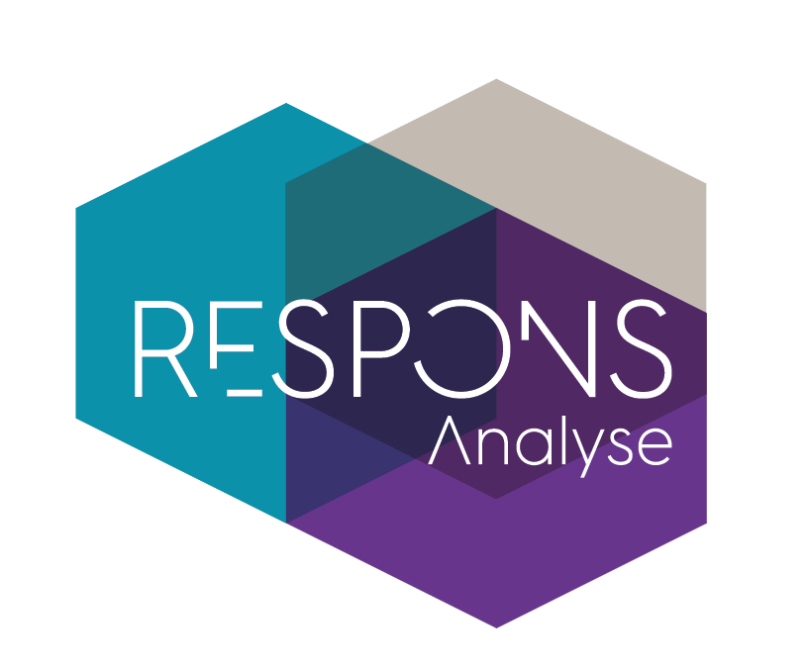

Prosjektinformasjon

Formål: Kartlegge omfanget av trusler og vold i grunnskolen, samt utviklingen av dette de siste fem årene.
Dato for gjennomføring: 29. mai – 27. juni 2017
Datainnsamlingsmetode: Web-intervju
Antall intervjuer: 819

Utvalg: Undersøkelsen er gjennomført mot et representativt utvalg av Utdanningsforbundets medlemmer som er grunnskolelærere. Undersøkelsen ble sendt ut til et utvalg på 3200 lærere, hvorav 1200 var lærere i Oslo. Denne oppkvoteringen av Oslolærerne skyldet at vi ønsket å kunne bryte ned spesielt på skolene i Oslo. Resultatene i undersøkelsen er således presentert som landet som helhet (inkludert Oslo, og for Oslo spesielt. Etter tre purringer hadde vi fått inne 820 svar, noe som gir en svarprosent på 26 %.
Vekting: Resultatene er for landet som helhet er vektet på den måten at lærerne i Oslo er vektet ned til sin proporsjonalt riktige andel av hele landet. Resultatene for Oslo alene er ikke vektet
Feilmargin: Resultatene må tolkes innenfor feilmarginer på +/-2,0 -3,3 prosentpoeng for hovedfrekvensene for hele landet. Feilmarginene for lærerne i Oslo må tolkes innenfor feilmarginene +/- 3,5 – 5,9 prosentpoeng. Feilmarginene for undergrupper er større.
Oppdragsgiver: Utdanningsforbundet
Kontaktperson: Rikke Bjurstrøm
Respons Konsulent: Idar Eidset
Prosjektnummer: 20172281

HOVEDTALL OPPSUMMERT

Denne undersøkelsen ble gjennomført mot et utvalg av grunnskolelærere i Utdanningsforbundets medlemsregister. Det er totalt trukket et bruttoutvalg på 3200. 1200 av de som ble trukket ut er registrert som grunnskolelærere i Oslo. Det betyr at disse var oppkvotert. Dette fordi vi ønsket å kunne bryte ned på lærere i Osloskolene spesielt. Vi mottok til sammen 819 svar, hvorav 276 fra Oslo. Dette gir en samlet svarprosent på 26 I gjennomgangen av resultatene nedenfor presenteres resultatene samlet for hele landet (inkludert Oslo), sammen med resultatene for Oslo alene. Resultatene fra hele landet er vektet slik at lærerne i Oslo utgjør sin riktige andel av lærerne i hele landet. Resultatene fra Oslo alene er derimot ikke vektet.

Skoletype
Innledningsvis stilte vi spørsmål om hvilken type skole en er lærer i. Figuren nedenfor viser både fordelingen for hele landet og Oslo.

1. Hvilket trinn jobber du hovedsakelig på?

Klassestørrelse

Lærerne fikk så spørsmål om hvor mange elever de har hovedansvaret for.

2. Hvor mange elever har du hovedansvar for i klassen(e)/gruppen(e) der du har mesteparten av undervisningen din dette skoleåret?

Samlet sett for hele landet, ser vi at de fleste lærerne (75 %) har ansvaret for 25 eller færre elever. 38 % har ansvaret for færre enn 20 elever, mens ytterligere 37 % har ansvaret for mellom 20-25 elever. Bildet er noe annerledes for lærerne i Oslo. Riktignok har også flertallet av de ansvar for 25 eller færre elever, men denne andelen er lavere enn for landet som helhet, med 59 %. De resterende Oslo-lærerne har hovedsakelig ansvaret for 26-28 elever (25 %), men 14 % av dem oppgir at de har ansvaret for mer enn 28 elever. Tilsvarende andel for hele landet er 7 %. Det er hovedsakelig blant lærerne i ungdomsskolen at vi finner så store klasser i Oslo. For hele landet er dette jevnere fordelt på trinnene.

Trusler og vold

I denne delen av undersøkelsen ønsket vi å kartlegge omfanget av trusler og vold mot lærerne i grunnskolen. I tillegg ba vi dem å vurdere hvordan de mente dette hadde utviklet seg de siste fem årene. De to første spørsmålene vi stilte var identiske med spørsmålene vi stilte i en tilsvarende undersøkelse i 2005, altså for 12 år siden. Denne rettet seg også mot lærere i videregående skole. I presentasjonen nedenfor vil vi også se årets undersøkelse opp mot de svarene vi fikk fra grunnskolelærerne i undersøkelsen fra 2005.

Det første spørsmålet vi stilte tok opp omfanget av trusler.

14. Har du som lærer blitt truet av elev(er) på en slik måte at du opplevde det som ubehagelig i løpet av de siste fem årene?

Dette viser at på landsbasis oppgir 45 % av lærerne at de en eller flere ganger har blitt utsatt for trusler fra elever som de oppfattet som ubehagelige i løpet av de siste fem årene. Dette er litt mer utbredt blant lærerne i barneskolen enn i ungdomskolen. 52 % av lærerne i barneskolene på landsbasis har blitt utsatt for trusler, mens denne andelen er 34 % blant lærerne i ungdomsskolene. I 2005 var det 19 % av lærerne i barneskolen som oppga at de hadde blitt utsatt for trusler som opplevdes ubehagelige, mens 24 % av lærerne i ungdomsskolen svarte det samme. Særlig på barnetrinnet har det altså vært en klar økning i omfanget av trusler, selv om økningen på ungdomstrinnet også er statistisk signifikant.

Ser vi på lærerne i Osloskolene er bildet mye det samme. Her det imidlertid noe flere på ungdomstrinnet som oppgir å ha opplevd trusler (50 %), enn på barnetrinnet (41 %). Tallene fra 2005 skiller ikke mellom Oslo og Akershus, så disse er ikke direkte sammenlignbare, men de tyder på at utviklingen i Oslo kan ha vært på samme nivå som for landet som helhet.

I spørsmål 15 spurte vi om en hadde opplevd fysisk vold fra elever i løpet av de siste fem årene.

15. Har du som lærer blitt fysisk angrepet av elev(er) eller vært innblandet i en voldsepisode de siste fem årene?

Det er nesten like mange lærere på landsbasis som har opplevd fysisk vold fra elever, som det var som har opplevd trusler. 42 % har opplevd dette en eller flere ganger i løpet av de siste fem årene. Andelen i Oslo er omtrent den samme. Det er her en klar forskjell på om en jobber på barneskolen eller ungdomsskolen. 51 % av lærerne i barneskolen har opplevd fysisk vold fra elever, mens denne andelen er 19 % i ungdomsskolen. Det samme trekket så vi også i 2005, men da var andelene vesentlig lavere. I 2005 oppga 24 % av lærerne på barnetrinnet at de hadde blitt utsatt for vold fra elever siste fem år, mens denne andelen da var 11 % blant lærerne på ungdomstrinnet. Det har altså vært en betydelig økning i omfanget på dette problemet, og økningen har vært størst i barneskolen.

Ser vi på Oslo for seg, er det noe mindre forskjell mellom barneskole og ungdomsskole når det gjelder dette. Der svarer 45 % av lærerne i barneskolene at de har opplevd slik vold, mens 33 % av lærerne på ungdomstrinnet svarer det samme. Som nevnt har vi ikke direkte sammenlignbare tall fra Oslo fra 2005, men mye tyder på at utviklingen fra 2005 til i dag ikke er særlig forskjellig i Osloskolene enn i skolene på landsbasis.

Avslutningsvis spurte vi om hvordan de mente utviklingen har vært på sin skole når det gjelder trusler og vold. Dette spørsmålet var ikke stilt i 2005.

16. Hvis du ser tilbake på de siste fem årene, mener du at lærerne på din skole opplever trusler og vold fra elevene oftere eller sjeldnere nå enn for fem år siden?

Som vi har sett har utviklingen av omfanget av trusler og vold vært klart negativ siden 2005. Når vi spør lærerne om hvordan de vurderer utviklingen de siste fem årene, er det også flere som mener dette skjer oftere nå enn som mener det er omtrent som for fem år siden. Til sammen 35 % av lærerne på landsbasis mener det skjer oftere eller mye oftere nå, mens 29 % mener det er omtrent som før. På den positive siden er det imidlertid viktig å ta med at 12 % av lærerne mener dette skjer sjeldnere nå enn for fem år siden. Dette indikerer kanskje at noen skoler har lykkes med å redusere omfanget av trusler og vold mot lærerne.

Ser vi på Osloskolen for seg er bildet i noen grad det samme som for landet som helhet. Her svarer 39 % at det skje oftere eller mye oftere inn for fem år siden, mens 25 % svarer at det er omtrent som før. Her skal vi merke oss at forskjellene er relativt små, og at tar vi hensyn til feilmarginene er disse for små til å være statistisk signifikante.

Til slutt kan vi merke oss at ganske mange (24 og 31 %) også er usikre på hvordan utviklingen har vært siste fem år. Det kan være mange årsaker til dette. Kanskje gjelder dette lærere på skoler som ikke har noen tilfeller av trusler og vold. Det er en viss tendens til at de som selv ikke har opplevd trusler og/eller vold i litt større rad også er usikre på hva de skal svare på dette spørsmålet.

